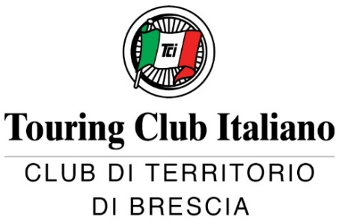

La Belle Époque  L’arte nella Parigi di Boldini e De Nittis  DOMENICA 9 FEBBRAIO 2025  Ore 14.00 Ritrovo nel cortile di ingresso di Palazzo Martinengo Cesaresco, via Musei 30, Brescia  Ore 14.20 Inizio visita alla mostra  Ore 16.00 Termine previsto della visita  Parigi negli ultimi decenni dell’ Ottocento e i primi anni del Novecento vide protagonisti un gruppi di pittori italiani che seppero conquistare spazio tra i maggiori collezionisti del tempo. La mostra attraverso 80 opere racconta la storia di questi protagonisti: Boldini, De Nittis, Zandomeneghi, Mancini con opere provenienti da collezioni private e solitamente inaccessibili al pubblico e con importanti prestiti dalle istituzioni museali quali le Gallerie degli Uffizi di Firenze, il Museo Giovanni Boldini di Ferrara e il Museo Civico di Palazzo Te di Mantova. | 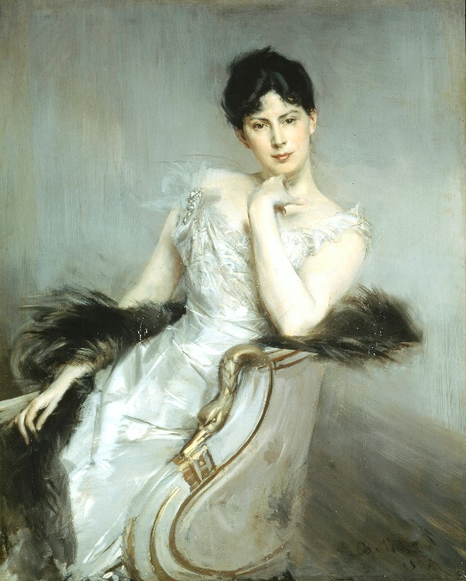  Quota di partecipazione  Iscritto TCI € 20  Non iscritti € 25  Prenotazioni  Dal 27 Gennaio al 3 Febbraio  - email brescia@volontaritouring.it  Tel. attivo il giorno della visita  3284546924  La quota comprende  Biglietto ingresso mostra e visita guidata  Modalità di pagamento e condizioni di partecipazione:  Pagamento in loco dei partecipanti minimo 15 massimo 25

